АНО ВПО «ОМСКИЙ ЭКОНОМИЧЕСКИЙ ИНСТИТУТ»

Факультет управления

Кафедра управления и психологии

Отчет
по организационно-экономической практике
в ООО «Омсктехуглерод»

с__03 марта______по_27 апреля 2014 года_________
студента очной формы обучения

Специальности 080505 Управление персоналом
группы ЗИУ-110
Балясовой Светланы Николаевны

Руководителю практики предприятия Руководителю практики от института
Ведущий специалист по отбору преподаватель кафедры
и развития персонала управления и психологии
___________________Н.В. Соболь Н.В. Бобкова

Автор отчета ___________________ С.Н. Балясова
личная подпись

2014

Содержание

Введение.............................................................................................................3
1 Общая характеристика ООО «Омсктехуглерод»........................................4
1.1 Общие сведения об организации...............................................................4
1.2 SWOT-анализ ООО «Омсктехуглерод»....................................................10
2 Характеристика и анализ системы управления персоналом
ООО «Омсктехуглерод»...................................................................................16
2.1 Анализ кадрового потенциала организации.............................................16
2.2 Характеристика службы управления персоналом ООО
«Омсктехуглерод»............................................................................................23
2.3. Анализ основных функций по управлению персоналом......................24
3 Научно-исследовательская работа..............................................................30
Выводы и рекомендации.................................................................................42
Список использованной литературы……………………………………..
Приложения......................................................................................................47

Введение

Организационно-экономическая практика проходила на предприятии ООО «Омсктехуглерод».
Актуальность прохождения организационно-экономической практики обусловлена тем, что в условиях рыночной экономики с появлением предприятий различных форм собственности, расширением их прав, результативность их деятельности прямо зависит от эффективного использования факторов производства, в связи с чем возникает объективная необходимость в повышении роли изучения многоаспектной деятельности предприятия.
Организационно-экономическая практика является составной частью учебного процесса подготовки квалифицированных специалистов. Во время практики происходит закрепление и конкретизация результатов теоретического обучения, приобретение студентами умений и навыков практической работы по избранной специальности.
Таким образом, целью практики является закрепление теоретических знаний, полученных при изучении курсов «Основы менеджмента», «Управление трудовыми ресурсами», «Экономика и социология труда», «Инновационный менеджмент», «Делопроизводство», «Организационное поведение», «Организационная структура» и др.
Задачами практики являются:
-закрепление, углубление и дополнение полученных теоретических знаний;
-подготовка к осознанному и углубленному изучению общепрофессиональных и специальных дисциплин;
-знакомство с общим устройством организации;
-приобретение опыта аналитической и учётно-документационной деятельности;
-сбор материала для выполнения научно-исследовательской работы.
1 Общая характеристика ООО «Омсктехуглерод»

1.1 Общие сведения об организации

ООО «Омсктехуглерод» занимает одно из ведущих мест среди предприятий Омска и Омской области. Он производит наибольшее количество марок технического углерода среди отечественных заводов и имеет качество продукции на уровне лучших зарубежных фирм.
Продукция завода – технический углерод, в том числе в небольших количествах электропроводящий технический углерод.
Строительство завода технического углерода в г. Омске началось в военном 1942 году, а акт о сдаче в эксплуатацию Омского сажевого завода Наркомрезинпрома был подписан 27 апреля 1944 года. На проектную мощность (10000 тонн техуглерода в год) завод вышел в 1947 году. В соответствии с приказом Миннефтехимпрома СССР № 19 от 15.01.1976г. Омский опытно-промышленный сажевый завод был переименован в Омский завод технического углерода. С 16.08.2006 г. зарегистрировано ООО «Омский завод технического углерода», осуществляющее деятельность по производству технического углерода с июня 2007г.
Ныне действующие основные цеха по производству технического углерода были приняты в эксплуатацию в период 1970-1972 (цех №3), 1973-1975 (цех №2) и 1978-1982 год (цех №1). В настоящее время завод имеет самое современное оборудование и является одним из крупнейших по мощности предприятием отрасли в России. Производство крупнотоннажное, автоматизированное, непрерывного действия, модульного типа. Производственная мощность превышает 220 тысяч тонн технического углерода в год, что делает завод самым крупным в мире.
Предприятие имеет развитую инфраструктуру: нагнетательные и компрессорные станции, резервуарный парк с емкостями для хранения сырья, ремонтную базу, котельные установки для дожига отходящего газа, очистные сооружения, собственную электростанцию мощностью 16 МВатт. На заводе имеется участок по производству коррундовых огнеупоров для реакторов, участок по пошиву рукавов из стекловолокна, участок по изготовлению теплообменного оборудования. Отгрузка техуглерода потребителям может производиться разными способами: насыпью в железнодорожных вагонах-хопперах, упакованным в мягкие контейнеры или в полиэтиленовые мешки. Доставка осуществляется автотранспортом или по железной дороге.
На заводе внедрена комплексная система управления качеством продукции.
В настоящее время на заводе определяющие технологические параметры процесса и качество техуглерода находятся на уровне, достигнутом на заводах фирм «Дегусса» и «Коламбиан».
Лаборатория контроля качества предприятия аккредитована Госстандартом России на техническую независимость и компетентность. Оснащена новейшим оборудованием, которое позволяет контролировать качество выпускаемой продукции в соответствии с ASTM. В лаборатории имеется сектор по испытанию техуглерода в резине.
В завод имеет международный сертификат, подтверждающий соответствие системы менеджмента качества требованиям ИСО 9001-2000, соответствующий требованиям международной организации «TUV Management Service GmBH».
В ближайших планах ООО «Омсктехуглерод» - увеличение производства, выпуск новых видов продукции, расширение партнёрских связей.
На предприятии используется линейно-функциональная структура управления, которая показана в приложении 1, которая основана на так называемом «шахтном» принципе построения и специализации управленческого процесса в зависимости от обязанностей, возложенных на заместителей руководителя - функциональных руководителей. К их числу на данном предприятии относятся: генеральный директор, директор Омской производственной площадки, технический директор, директор по обеспечению качеством продукции, коммерческий директор, директор по экономике, главный бухгалтер, директор по внутреннему контролю и кадровой политики, финансовый директор, директор по снабжению, директор инвестиционного проекта.
Группа компаний ООО «Омсктехуглерод» занимает ведущее место среди производителей техуглерода по России и в мире. В состав Группы компаний входит ЗАО «Поликарбон», которое является единственным поставщиком техуглерода на мировой рынок двух заводов-производителей и является крупнейшим поставщиком техуглерода на российский рынок.
Компания сотрудничает с ведущими мировыми концернами в шинной отрасли, производителями РТИ, пластиков, красок, а также другой продукции, в производстве которой используется технический углерод. Поставки продукции осуществляются в страны Восточной и Западной Европы, Скандинавский регион, Средний Восток, Североамериканский континент, страны СНГ и Азии.
Потребителями продукции на внутреннем рынке являются такие крупные компании, как ОАО «Сибур-Холдинг» («Омскшина», «Матадор-Омскшина», «Волтайр-Пром»), ОАО «Алтайский шинный комбинат», ООО «Нокиан Тайерс», ООО «МИШЛЕН Русская компания по производству шин», ОАО «Балаковорезинотехника», ОАО «Урал ЗРТИ», ОАО «Амтел-Фредештайн».
В сфере производства пластика главным конкурентом является Омская химическая компания, которая является одним из лидеров в России и СНГ. Объем производства достигает здесь 60000 тонн в год. «Омская Химическая Компания» поставляет полистирол ведущим предприятиям химической и лёгкой промышленности. Высокое качество и конкурентоспособные цены привлекают не только российских, но и зарубежных потребителей.
На рис. 1.1 показано положение предприятия среди конкурентов на российском рынке техуглеродов. Из рис. 1.1 видно, что предприятие занимает лидирующие позиции.
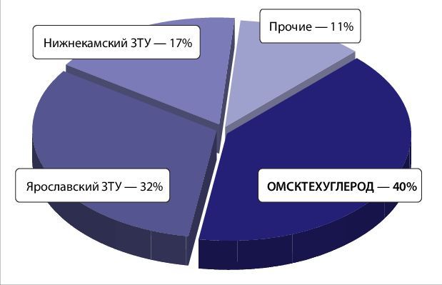

Рисунок 1.1 - Положение предприятия среди конкурентов по России

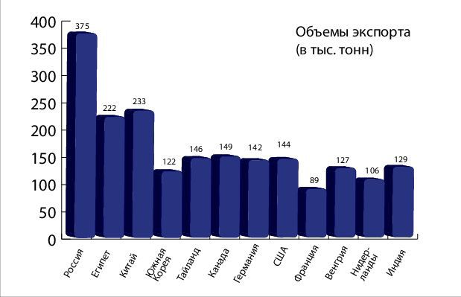

Рисунок 1.2 - Объём экспорта техуглерода
Из рисунка 1.2 видно, что Россия занимает первое место по вывозу техуглерода, чем другие страны.
На рис. 1.3 показана динамика продаж техуглерода. Из рис. 1.3 видно, что, начиная с 2010 года на ООО «Омсктехуглерод» происходит планомерное повышение уровня продаж, по прогнозам в 2014-2015 г.г. уровень продаж будет оставаться на достигнутом в 2013 году.
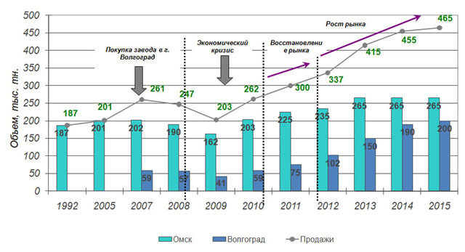
Рисунок 1.3 - Динамика продаж техуглерода
ООО «Омсктехуглерод» за 2012 год получило чистую прибыль по РСБУ в 1,07 млрд. руб., что на 16,55% выше показателя за аналогичный период прошлого года. Себестоимость продукции повысилась на 15,94% до 9,48 млрд. руб. Прибыль от продаж компании «Омсктехуглерод» за 2012 год выросла на 12,45% до 1,53 млрд. руб. с 1,36 млрд. руб. за аналогичный период прошлого года.
Основные финансово-экономические показатели предприятия отображены в таблице 1.1.

Таблица 1.1
Основные финансово-экономические показатели ООО «Омсктехуглерод» за 2011-2013 гг.
Показатели | 2011 | 2012 | 2013 | Абсол.  Откл  2013/2011 | % откл.  2013/2011
Объем производства технического углерода, тыс.тонн. | 335 | 340 | 360 | 25 | 7,5%
Общий объем товарной продукции, млрд. руб. | 225 | 235 | 265 | 40 | 18%
Выручка от реализации,  млн руб. | 1,36 | 1,53 | 1,72 | 0,19 | 26,5%
Чистая прибыль, млдр.руб. | 0,89 | 1,07 | 1,15 | 0,26 | 29%
Себестоимость, млдр.руб. | 7,96 | 9,48 | 9,81 | 1,85 | 23%

Согласно данным таблицы 1.1, в 2013 году объём производства вырос на 7,5% по сравнению с базовым 2011 годом; общий объём товарной продукции вырос на 18%; выручка от реализации выросла на 26,5%; чистая прибыль выросла на 29%. Это говорит о том, что предприятие рентабельно, все технико-экономические показатели стабильно растут.
Рентабельность продаж = Чистая прибыль / Выручка
2014 г. - 1,15/1,72 = 0,66
2013 г. – 1,07/1,53 = 0,69
2012 г. – 0,89/1,36 = 0,65
Как видно из расчётов, рентабельность предприятия по прибыли с 2011-2013гг. устойчивая.
Рентабельность производства - Рп = П/Зп х 100%
где:
Рп – рентабельность производства
П – прибыль, рассчитанная исходя из объема производства
Зп – затраты на производство.
2011 г. – 1,36/7,96х100% = 17
2012 г. – 1,53/9,48х100% = 16
2013 г. – 1,72/9,81х100% = 17,5
Таким образом, данные рентабельности производства говорят о том, что предприятие эффективно использует вложенные в производство средства.

1.2 SWOT-анализ ООО «Омсктехуглерод»

Для изучения положения на рынке, конкурентов, сильных и слабых сторон деятельности предприятия ООО «Омсктехуглерод» был проведён SWOT-анализ. Проведённый SWOT-анализ позволил выявить и соотнести между собой ограничения и возможности, сильные и слабые стороны предприятия, что отражено в приложении 1. SWOT-анализ позволил выявить следующие сильные стороны ООО «Омсктехуглерод»:
1) рост объемов производства;
2) половина сотрудников предприятия имеет средне-специальное образование;
3) предоставление возможности обучения и развития персоналу;
4) заработная плата выдаётся в установленный срок;
5) регулярное обновление оборудования;
6) возможность контролировать все процессы на предприятии со стороны руководства;
7) поддержание корпоративного духа предприятия;
8) возможность карьерного роста;
9) лидирующая позиция среди ведущих производителей технического углерода в России.
SWOT-анализ позволил также выявить следующие слабые стороны ООО «Омсктехуглерод»:
1) слабая организация маркетинговой информационной системы на предприятии
2) отсутствие опыта маркетинговых исследований;
3) слабое внимание проблеме привлечения молодых специалистов;
4) высокая текучесть кадров (19,5%);
5) снижение конкурентоспособности зарплаты на предприятии;
6) слабая организация процесса управления трудовой адаптацией.
Таким образом, в результате проведенного SWOT-анализа были выявлены сильные стороны и возможности ООО «Омсктехуглерод», при учете и ограничении влияния слабых сторон и угроз, предприятие обеспечит себе конкурентные преимущества.
Матрица угроз и матрица возможностей, показанные в таблицах 2 и 3, позволили сделать вывод, что наиболее опасны для компании следующие угрозы:
Таблица 1.2 - Матрица угроз

Вероятность реализации угроз | Последствия угроз
 | Разрушение | Критическое состояние | Тяжелое состояние | "Легкие ушибы"
Высокая |  |  |  | Изменения в законодательстве
Средняя |  | Рост цен | Рост уровня инфляции
Низкая |  | Слабость внутреннего рынка потребителей

Таблица 1.3 - Матрица возможностей
Вероятность реализации возможностей | Влияние возможностей
 | Сильное | Умеренное | Слабое
Высокая | Проведение систематических мониторингов зарплаты  Принятие оперативных мер по корректировки зарплаты  Применение инноваций  Развитие научно-технологического центра углеродных материалов | Изменения, связанные с переменами во власти.
Средняя | Повышение уровня жизни населения | Падение доллара по отношению к рублю  Повышение числа трудоспособного населения | Влияние потребителей и поставщиков  Угроза появления на рынке новых организаций
Низкая | Антиинфляционная политика. |  | Программа долгосрочного социально-экономического развития России

Данные из вспомогательных матриц: матрица возможностей и матрица угроз, были перенесены в основную матрицу для обобщения результатов анализа, которая показана в приложении 2.
Таким образом, были выявлены такие проблемы организации, как недостаточная организация маркетинговой информационной системы на предприятии; слабый опыт маркетинговых исследований; недостаточное внимание проблеме привлечения молодых специалистов; высокая текучесть кадров; снижение конкурентоспособности зарплаты на предприятии; слабая организация процесса управления трудовой адаптацией, слабость внутреннего рынка потребителей.
Решение проблемы недостаточности организации маркетинговой информационной системы на предприятии лежит в плоскости перехода от разрозненного массива информации, поступающей из внешней среды нерегулярно, к систематизированному процессу сбора и обработки маркетинговой информации. Предлагается работу по сбору и обработке маркетинговой информации осуществлять по плану:
1) программа-минимум
-анализ динамики бизнеса (продажи, рентабельность) в различных разрезах (основной продукт, сопутствующие продукты, клиенты, менеджеры);
-управление и оценка эффективности работы с клиентами;
-планирование, контроль и оценка эффективности коммуникаций;
2) требования
-характеристики конкурентов (цены, условия работы с клиентами, реклама);
3) программа-максимум
-макро-характеристики рынка (ёмкость, тенденция развития, доля конкурентов);
-микро-характеристики (мотивации, потребительские ценности, алгоритм принятия решения о покупке).
Для совершенствования маркетинговых исследований необходимо стремиться охватить более широкий круг направлений в исследованиях, учитывая конкретные условия: ситуация на товарном рынке, маркетинговая стратегия завода, его специализация. Предлагается проводить маркетинговые исследования по следующим направлениям: оценка рыночной ситуации; краткосрочные и среднесрочные прогнозы основных параметров рынка; изучение поведения покупателей и конкурентов; характеристика уровня и динамики цен, оценка собственного потенциала.
Для привлечения молодых специалистов необходимо:
1) наладить контакты с профильными вузами, где есть специальности, соответствующие бизнесу предприятия, и проводить кастинг студентов, обучающихся по этим специальностям;
2) помещать объявления в специальной литературе, что сужает круг потенциальных кандидатов и увеличивает вероятность получения резюме соискателей с более высоким уровнем профессионализма;
3) создание собственного промо-ресурса, адресованного молодым специалистам;
4) участие в специализированных ярмарках вакансий и днях карьеры.
Решение проблемы текучести кадров лежит в плоскости разрешения следующих моментов:
1) учёт факторов, способствующих текучести кадров;
2) разработка системы премирования и поощрения для каждой должности;
3) создание условий для карьерного роста;
4) улучшение условий труда (создание гибкого графика работы для некоторых категорий работников, повышение удобств на рабочем месте и т.п.).
Повышение конкурентоспособности зарплаты предприятия зависит от выполнения следующих условий:
1) повышение материальной заинтересованности работников в достижении высоких конечных (т.е. связанных с удовлетворением потребностей) результатов труда;
2) ориентация труда работников и системы его вознаграждения на максимизацию прибыли и рост эффективности производства;
3) увеличение по мере роста прибыли и повышения эффективности производства номинальной и реальной заработной платы;
4) обеспечение опережающих темпов роста производительности труда над темпами роста средней заработной платы;
5) соответствие меры труда (рассматриваемых прежде всего с точки зрения его результатов) мере его оплаты;
6) формирование уровня вознаграждения рабочих, специалистов и других работников с учетом сложившейся ситуации на рынке труда.
Для совершенствования процесса управления трудовой адаптацией необходимо составить и утвердить адаптационную программу, структура которой может включать следующие основные разделы:
1. Мероприятия общей (первичной, предварительной и пр.) социальной адаптации.
2. Мероприятия общей (первичной, предварительной и пр.) профессиональной адаптации.
3. Мероприятия частной (вторичной, углубленной и пр.) социальной адаптации.
Укрепление внутреннего рынка потребителей возможно при решении следующих вопросов:
1) расширение информации для потенциальных потребителей о продукции предприятия;
2) укрепление престижа предприятия и его продукции;
3) увеличение числа потребителей внутри страны через расширение каналов сбыта.
В основном данные основной матрицы SWOT-анализа позволяют сделать вывод, что сильные стороны предприятия имеют дальнейшую перспективу роста, а слабые стороны не препятствуют возможностям, к тому же с помощью руководящего состава можно легко перевести их в сильные стороны.

2 Характеристика и анализ системы управления персоналом
ООО «Омсктехуглерод»

2.1 Анализ кадрового потенциала организации

Изучение использования трудовых ресурсов имеет важнейшее значение для дальнейшего повыше6ния эффективности деятельности предприятия.
Фактическая численность персонала (на 01.01.13) составила 1147 человек. Если посмотреть динамику численности персонала (рис.2.1), то в 2013 году можно отметить увеличение персонала на 6 %.
Чел.
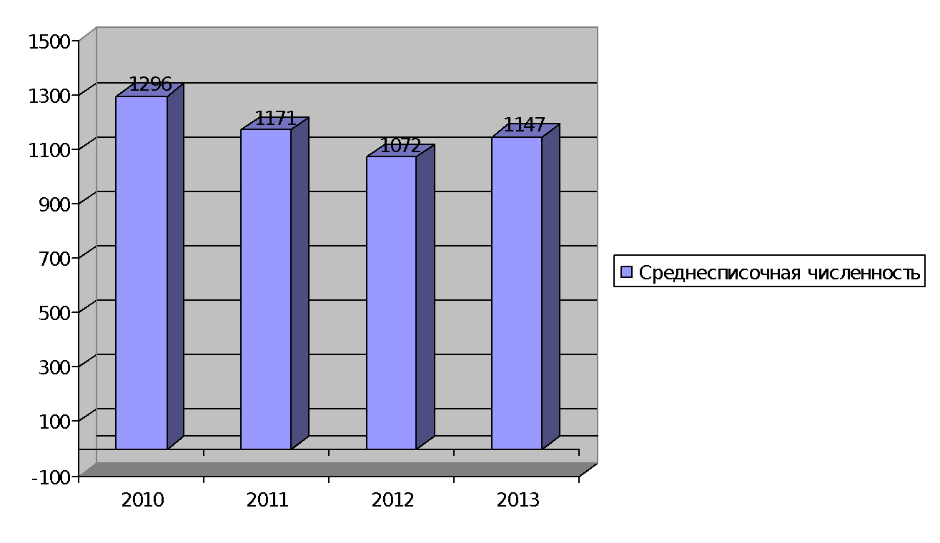 Рисунок 2.1 - Динамика численности персонала 2010-2013 год
Рассмотрим более подробно структуру персонала в разрезе пола, возраста, уровня образования (на начало 2014 года).
Количество женщин на предприятии составило 396 человек, количество мужчин – 751 человек (34% и 66% соответственно). Такое распределение по полу объясняется характером деятельности предприятия. Возрастной состав работников выглядит следующим образом: «до 25 лет»- 77 человек (7%); «от 26 до 30 лет»- 221 человек (18%); «от 31 до 40 лет»- 347 человек (20%); «от 41 года до 50 лет»- 347 человек (32%) и «старше 50 лет» - 258 человек (23%). Наиболее наглядно эта структура представлена на рис. 2.2.
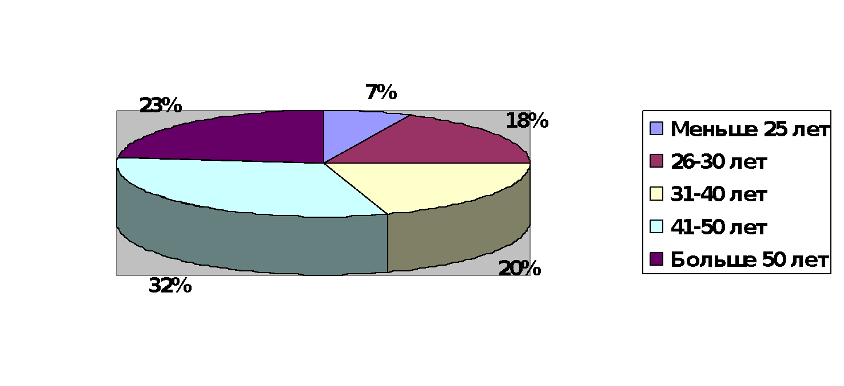
Рисунок 2.2 - Возрастная структура персонала ООО «Омсктехуглерод»
Как мы видим, на предприятии больше всего работников среднего возраста (32%). Как мы видим, в возрастной структуре персонала увеличилось количество работников в возрасте «свыше 51» года и в возрастной группе «от 41 до 50 лет». На наш взгляд, предприятию следует уделить внимание проблеме привлечения молодых специалистов. Кроме того, возможна ситуация появления возрастной «ямы», которая будет проявляться в том, что более старшим работникам некому будет передавать накопленный опыт на предприятии.
Структура персонала по категориям выглядит следующим образом: рабочие занимают ведущее место в составе персонала (72%), процент руководителей и специалистов примерно одинаков (12,5 и 11% соответственно). Для определения структуры персонала использовалось штатное расписание предприятия.
Таблица 2.1 - Структура персонала по характеру трудовых функций, %

Группы должностей | 2011 г. | 2012 г. | 2013 г.
Руководители | 11,1 | 12,5 | 12,5
Специалисты | 10,2 | 10,2 | 11,0
Продолжение таблицы 2.1
Рабочие | 71,4 | 72,7 | 72
Служащие | 7,3 | 4,7 | 4,5
Итого | 100,0 | 100,0 | 100,0

Далее рассмотрим в качестве показателя структуры персонала уровень образования. Здесь ситуация выглядит следующим образом: высшее образование имеют 188 человек (21%); среднее общее или среднее полное 239 человек (26%); средне-профессиональное (22%); и средне-техническое (31%); 204 и 288 человек соответственно. То есть мы видим, что примерно 50% работников имеет средне-специальное образование, что показано в приложении 3.
Для изучения управления адаптацией в ООО «Омсктехуглерод» рассмотрим движение персонала в 2013 году. За год на предприятие принято 239 человек, уволено – 307 человек. Структура этого персонала представлена в приложениях 4, 5, 6, 7, 8, 9.
Самой проблемной категорией работников на предприятии являются рабочие. Уволенные рабочие в 2013 году составили 63%. Самой проблемной возрастной группой являются работники в возрасте «до 30 лет», они составили 52%. Основной причиной такой текучести именно в этой группе является, то, что завод может быть хорошей базой для получения опыта. Получив соответствующий опыт, рабочие уходят на другие предприятия, где лучше условия труда и более высокая заработная плата, соответствующая их квалификации. Большинство уволенных имеют средне-техническое и средне-профессиональное образование. Причины увольнения были выявлены в ходе устных бесед с уволившимися, а также с их коллегами, которым было известно и причинах ухода их бывших сослуживцев. Также одной из причин увольнения является не прохождение испытательного срока.
Статистика уволенных по причине не прохождения испытательного срока (за период с декабря 2012 года по декабрь 2013 года) показана в приложении 9.
После проведения анализа данных можно сделать вывод, что самое большое количество человек не прошедших испытательный срок за период с июня 2012 года по июнь 2013 года составили уволенные охраны службы безопасности (17%). Основную часть уволенных составили работники в возрасте старше 50 лет (35 %) и работники в возрасте от 31 года до 40 лет (29 %).
Затем идёт цех №2 производства технического углерода (11%) от общего числа не прошедших испытательный срок. Основная масса уволенных из 2 цеха, это 57% работники до 30 лет и 29 % от 31 года до 40 лет.
Следом идут цеха №1 производства технического углерода и цех №20 автотранспортный, которые составляют по 8 % от общей доли. В цехе №1 уволенные до 30 лет составили 90%, а остальные 10% не прошедших испытательный срок, это работники старше 50 лет. В цехе №20, так же как и в первом цехе, большую долю составляют работники моложе 30 лет (60 %).
Далее идут цеха №3 производства технического углерода и №5 по ремонту т.о. и цех №13 электроснабжения, составившие по 7 % от общей доли. В цехе №3 большая часть, это уволенные моложе 30 лет (89%), остальные 11% от 41до 50 лет. В цехе №5, 67% - работники до 30 лет и 33% - от 31 до 40 лет, а в цехе №13 – 50% до 30 лет, 25% - от 41 до 50 лет – 25% и по 13 % от 31 года до 40 лет и старше 50 лет.
Затем следуют цеха №11 КИПиА и №12 ремонтно-механический по 5 % от общей доли всех уволенных, из которых в цехе №11, 49 % - до 30 лет и по 17 % в остальных возрастных диапазонах. А в цехе №12, 50% - составили уволенные моложе 30 лет, 33% - от 31 до 40 лет и 17 % старше 50 лет.
Затем идёт цех №14 энергоснабжения - 4 % от общего числа, из которых 40 % уволенные от 41 до 50 лет и по 20% в остальных возрастных диапазонах.
Далее идут цех №4,цех №19 и комбинат питания по 3% от общего числа не прошедших испытательный срок. В числе, которых в цехе №4 по 50% составили уволенные моложе 30 лет и от 31 до 40 лет. В цехе №19, так же как и в комбинате питания 50% - уволенные до 30 лет и по 25% - от 30 до 40 лет и от 41 до 50 лет.
Следом идут цех №15 котельный, цех №17 хозяйственный, участок по благоустройству, технический отдел и служба планирования и учета, и абонентский отдел составившие по 2% от общего числа работников. В числе которых в цехе №15 по 50% рабочие до 30 лет и рабочие от 31 до 40 лет. В цехе №17 большинство уволенных составили 67% в возрасте от 41 до 50 лет и 33% моложе 30 лет. В участке по благоустройству 67% составили уволенные старше 50 лет и 33% моложе 30 лет. В техническом отделе 100% составили работники моложе 30 лет. В службе планирования и учета 67% составили уволенные до 30 лет и 33 % - от 41 до 50 лет. В абонентском отделе по 50% составили не прошедшие испытательный срок в возрасте моложе 30 лет и от 41 до 50 лет.
Самыми малочисленными отделами по числу уволенных не прошедших испытательный срок является: проектно – конструкторский отдел и участок пошива рукавов. Они составили по 1% от общего числа уволенных и в этих отделах по 100% составили уволенные моложе 30 лет.
Результаты анализа уволенных по возрасту показан в приложении 6.
Самой многочисленной группой уволенных по причине не прохождения испытательного срока являются работники младше 30 лет (67%), затем идут уволенные от 31 до 40 лет (23%), далее идут не прошедшие испытательный срок в возрасте от 41 до 50 лет (19%) и самая малочисленная группа – уволенные старше 50 лет (15%).
Если говорить о текучести по заводу, то в 2013 году (незапланированные увольнения работников - по собственному желанию или за нарушение трудовой дисциплины) она имеет самое большое значение за последние 4 года (19,5%) Результаты отображены в приложении 8. Основная причина роста текучести — снижение конкурентоспособности зарплаты на предприятии.
Рост текучести в последующие годы будет расти, т.к. будет сказываться демографическая яма из-за падения рождаемости, вследствие экономических реформ в России в начале 90-х. Поэтому как нормативное значение целесообразно принимать уровень текучести 14% (уровень текучести существующий на предприятии в течение 4-х из последних 7 лет, когда число вакансий при данном уровне текучести, исходя из практики, допустимо для стабильно функционирования производства).
Для того чтобы охарактеризовать движение персонала на предприятии за 2013 год можно рассчитать следующие показатели: коэффициент внешнего оборота по выбытию, коэффициент внешнего оборота по прибытию.
Показатели оборота используются для характеристики общих размеров движения кадров.
К прием =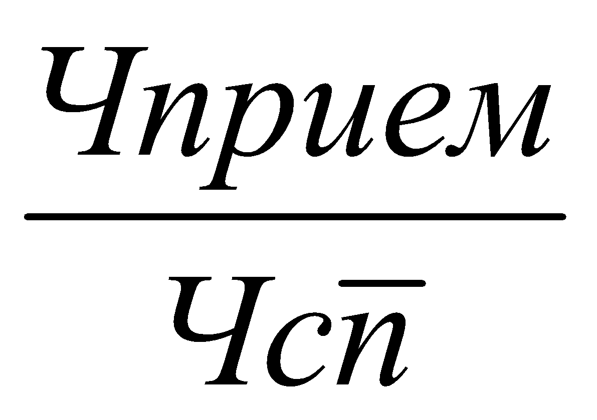 *100%
К выбытия =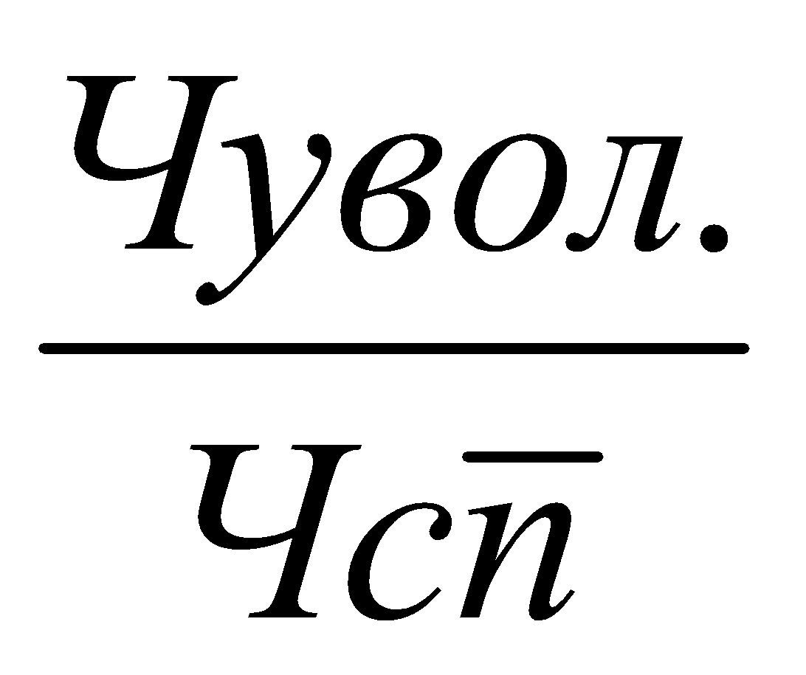*100%
Ч прием- численность принятых работников за определенный период;
Ч увол.- численность уволенных работников за определенный период;
- среднесписочная численность за определенный период.
Коэффициент внешнего оборота по приему составляет 20,8%. Коэффициент внешнего оборота по выбытию не на много больше коэффициента оборота по приему - 26,7%.
Коэффициент текучести за 2013 год составил:
Кт = Ку/Чср*100
Кт – коэффициент текучести;
Ку – количество уволенных сотрудников;
Чср – среднесписочная численность.
Кт = 307/1171х100 = 26,2%
Субъектами управления адаптацией на предприятии являются менеджер по персоналу (функция закреплена в должностной инструкции), непосредственно руководитель службы управления персоналом (функция закреплена в должностной инструкции), старший экономист по труду (функция закреплена в должностной инструкции), начальник подразделения и наставник.
Предлагается для улучшения использования трудовых ресурсов пересмотреть их структуру и разработать мероприятия по улучшению использования рабочего времени. Особое внимание необходимо уделить:
- упорядочению практики предоставления кратковременных административных отпусков без сохранения содержания, так как эти отпуска нередко даются без серьезных намерений;
- изучению каждого случая нарушений трудовой дисциплины с целью ее укрепления, используя для этого не только административные меры, но и формы как морального, так и материального воздействия на ее нарушителей;
- тщательному изучению (по листкам нетрудоспособности) характера заболеваемости у отдельных групп работающих и разработке на этой основе профилактических мероприятий (например, по улучшению охраны труда и технике безопасности, организации диетического питания и др.), обеспечивающих снижение заболеваемости.
Особое внимание следует уделять и организации производства и труда, так как соблюдение принципов рациональной организации производственного процесса является основой нормального ведения финансово- хозяйственной деятельности с наиболее благоприятными экономическими показателями.
Для снижения текучести кадров необходимо:
1) вести учёт факторов, способствующих текучести кадров;
2) разработка системы премирования и поощрения для каждой должности;
3) создание условий для карьерного роста;
4) улучшение условий труда (создание гибкого графика работы для некоторых категорий работников, повышение удобств на рабочем месте и т.п.).
Важно повысить конкурентоспособность заработной платы на предприятии, для чего необходимо:
1) повысить материальную заинтересованность работников в достижении высоких конечных (т.е. связанных с удовлетворением потребностей) результатов труда;
2) повышать реальную заработную плату по мере роста прибыли и повышения эффективности производства;
4) принимать меры по обеспечению опережающих темпов роста производительности труда над темпами роста средней заработной платы;
5) соблюдать соответствие меры труда (рассматриваемых прежде всего с точки зрения его результатов) мере его оплаты;
6) формировать уровень вознаграждения рабочих, специалистов и других работников с учетом сложившейся ситуации на рынке труда.

2.2 Характеристика службы управления персоналом ООО «Омсктехуглерод»

Управление персоналом на предприятии осуществляется согласно положения о службе управления персоналом (СУП) ООО «Омсктехуглерод», принятого и введенного в действие приказом от 08.05.2013_№_445.
СУП возглавляется начальником, который назначается на должность и освобождается от занимаемой должности приказом по предприятию директора по персоналу. Организационная структура СУП представлена в приложении 10.
Распределение обязанностей между работниками СУП осуществляется начальником СУП в соответствии с должностными инструкциями. В ходе своей работы СУП призвана обеспечить выполнение следующих задач:
1) развитие методологических основ управления персоналом на предприятии;
2) разработка, адаптация и внедрение методических материалов по управлению персоналом на предприятии, в том числе по планированию, отбору, адаптации, обучению, оценке и стимулированию персонала, организации и нормированию труда;
3) обеспечение высокого уровня квалификации персонала;
4) внедрение и совершенствование механизмов мотивации работников по достижению запланированных целей по качеству и проведению непрерывных улучшений;
5) организация своевременного учета, анализа состава и движения персонала;
6) управление процессами системы менеджмента качества:
- определение ответственности и полномочий;
- менеджмент персонала;
- аттестация рабочих мест, в части обеспечения наблюдательными листами;
- оценка удовлетворенности персонала.
СУП имеет право:
1) запрашивать и получать у подразделений предприятия данные, необходимые для выполнения возложенных функций, в рамках системы коммуникаций, предусмотренной внутренними документами предприятия;
2) давать рекомендации и разъяснения подразделениям предприятия по вопросам управления персоналом, экономики труда.

2.3. Анализ основных функций по управлению персоналом

Для достижения поставленных задач СУП выполняет следующие функции:
- осуществляет текущее и перспективное планирование количественной и качественной потребности предприятия в персонале, проводит анализ фактических и ожидаемых потребностей предприятия в компетенции работников;
Планирование персонала осуществляется поэтапно: планирование трудовых ресурсов, производства, сбыта, организационного и технического развития, планирование финансов и капитальных вложений. Таким образом, планирование персонала не может проводиться обособленно – оно зависит от других аспектов деятельности фирмы и со своей стороны также влияет на них.
2) организовывает обеспечение предприятия персоналом требуемого количественного и качественного уровня в соответствии с заявленными вакансиями;
Планирование карьеры, обеспечение профессионально-должностного роста работника. Эта функция важна как для отдельных сотрудников, поскольку отвечает их ожиданиям и интересам, так и для предприятия, так как позволяет полнее и эффективнее использовать потенциал работника;
3) организовывает и осуществляет введение в должность вновь принятых сотрудников, контролирует процесс адаптации;
Самый первый этап процесса управления трудовой адаптацией на предприятии осуществляется во время отбора персонала: проводится оценка уровня подготовленности новичка, которая включает в себя оценку уровня его знаний, опыта работы. Этап ориентации проходит на предприятии следующим образом. Любой сотрудник до того, как приступить к своим обязанностям должен изучить нормативные документы, касающиеся общих положений работы. Эти документы положение о внутреннем трудовом распорядке; должностная инструкция; положение о подразделении, где можно посмотреть коммуникации подразделения.
При открытой вакансии и соответствующего уровня образования кандидату присваивается следующий разряд:
- 5 разряд присваивается при приеме на рабочую специальность кандидата с профильным высшим образованием;
- 4 разряд присваивается при приеме на рабочую специальность:
1. кандидата с непрофильным высшим образованием;
2. кандидата со средним техническим образованием;
3. кандидата с незаконченным высшим профильным образованием
- разряд присваивается при приеме на рабочую специальность:
1. кандидата с незаконченным высшим непрофильным образованием;
2. кандидата со средним профессиональным образованием;
3. кандидата с незаконченным средним техническим образованием
- при отсутствии опыта работы по направлению рабочей специальности разряд кандидату на трудоустройство присваивается с подтверждением не менее чем через 2 месяца на квалификационном экзамене.
Далее непосредственный руководитель знакомит нового работника с коллективом, где ему предстоит работать. Начальник цеха определяет наставника, но одним из недостатков является то, что процедура наставничества на предприятии не прописана. Наставник должен помочь новому работнику освоиться на предприятии, он дает работнику необходимую для осуществления его должностных обязанностей информацию. Наставник определяет задания, которые новый сотрудник должен выполнять в течении испытательного срока.
Для новых сотрудников рабочих должностей существует учебный план и программа подготовки и повышения квалификации, в котором описано то, что работник должен знать и уметь. Также существует программа производственного обучения на рабочем месте, где прописано по темам инструктаж по технике безопасности; изучение технологических схем; обучение параметрам обслуживания оборудования; обучение приемам обслуживания контрольно-измерительных приборов; контроль качества сырья. Итогом изучения программы производственного обучения является квалификационная работа, успешное выполнение которой будет означать окончание испытательного срока. Так же кандидат проходит собеседование с руководителем подразделения, в котором имеется вакансия по вопросам условий и режима труда, прав, обязанностей и ответственности сотрудника; собеседование с главным специалистом по направлению деятельности (по необходимости); собеседование с сотрудником службы безопасности. В итоге начальник подразделения заполняет отчет от прохождении испытательного срока, в котором указывает достижения в работе, адаптацию в коллективе, направления совершенствования деятельности и предложения по дальнейшему сотрудничеству. При достижении взаимной договоренности претендента на вакантную должность, руководителя структурного подразделения и начальника службы управления персоналом о соответствии претендента требованиям рабочего места, его согласия с условиями труда, служба управления персоналом оформляет сотрудника на работу.
Одним из недостатков в ООО «Омсктехуглерод» является отсутствие документального закрепления процесса управления трудовой адаптацией.
В ООО «Омсктехуглерод» отсутствуют документы, регламентирующие процесс управления трудовой адаптацией, т.е, такие документы, как «Положение об адаптации».
4) разрабатывает, организовывает и координирует процедуры проведения текущей и периодической оценки (аттестации) персонала;
Для оценки персонала 1 раз в 5 лет проводится аттестация. Критериями выступают: стаж работы, ее качество и объем. Учитываются личные качества работника, такие как: ответственность, отношение к работе, положение в коллективе;
5) разрабатывает, организовывает и координирует функционирование системы оплаты труда персонала, системы мотивации и стимулирования труда; формы стимулирования и мотивации на предприятии приведены в приложении 11;
6) отслеживает карьерные ожидания и планирует карьерные перемещения сотрудников предприятия;
7) разрабатывает и координирует работу по отбору и развитию кадрового резерва на замещение руководящих должностей;
8) организовывает процесс обучения и повышения квалификации персонала, осуществляет подготовку планов по обучению персонала, составляет и контролирует исполнение сметы затрат на обучение и повышение квалификации персонала, проводит анализ эффективности обучения;
9) оценивает эффективность использования персонала предприятия;
10) организовывает учет персонала (оформление приема, увольнения, движения персонала, документов по отпускам, пенсиям, медицинскому страхованию, выдача справок по запросам сотрудников);
11) готовит отчетность по составу и движению персонала;
12) планирует и анализирует фонд оплаты труда по подразделениям и предприятию в целом.
13) рассчитывает коэффициент текучести персонала;
14) организовывает и проводит мероприятия по нормированию труда путем проведения фотографии рабочего дня, хронометража;
15) разрабатывает рациональные режимы труда и отдыха, графики работы, сменности и контролирует их выполнение;
16) составляет и координирует соблюдение графиков отпусков;
17) организовывает ведение и хранение личных дел сотрудников предприятия, осуществляет учет, хранение, ведение и оформление трудовых книжек;
18) вносит предложения и участвует в разработке концепции и норм корпоративной культуры предприятия, способствует её внедрению;
19) принимает участие в разработке проекта коллективного договора;
20) участвует в создании и поддержании в коллективах позитивного социально-производственного микроклимата;
21) осуществляет мероприятия по отслеживанию изменений, их оформлению и совершенствованию организационной структуры предприятия;
22) разрабатывает и составляет штатное расписание, вносит в него необходимые изменения.
23) осуществляет и координирует процесс разработки и изменения должностных инструкций персонала, положений о подразделениях предприятия совместно с руководителями и сотрудниками соответствующих структурных подразделений;
24) участвует в определении ответственности и полномочий персонала, взаимосвязи структурных подразделений предприятия;
25) разрабатывает и внедряет мероприятия по совершенствованию системы управления персоналом предприятия;
26) формирует накопительную базу данных по сотрудникам предприятия;
27) осуществляет подготовку соответствующих документов для представления сотрудников предприятия к наказаниям, поощрениям и награждениям;
28) оценивает степень удовлетворенности работников, организовывает и координирует деятельность по оценке удовлетворенности персонала на основе анализа потребностей и ожиданий;
29) поддерживает технические возможности программы 1С ЗУП в актуальном состоянии в соответствии с текущими и перспективными потребностями управления персоналом на предприятии по средствам подготовки технических заданий для отдела программного обеспечения;
30) участвует в создании и поддержании благоприятной производственной среды на основе анализа действия социальных, психофизиологических и экологических факторов;
31) соблюдает требования документов системы менеджмента качества и системы экологического менеджмента, относящихся к деятельности СУП;
32) выполняет правила промышленной безопасности и охраны труда.

3 Научно-исследовательская работа

Формирование системы кадрового обеспечения управления персоналом.
Кадровое обеспечение системы управления персоналом организации представляет собой необходимый количественный и качественный состав работников кадровой службы. Количественный состав кадровой службы – это списочный состав работников данного подразделения организации. В списочный состав включаются все работники, принятые на работу, связанную как с основной, так и неосновной деятельностью.
Численный состав работников ООО «Омсктехуглерод» по возрасту, полу, образованию представлен в приложении 12.
Удельный вес рабочих на ООО «Омсктехуглерод» в 2013 г. составил 70%, что на 0,1% больше, чем в 2009 г. Возраст большинства работающих находится в пределах 36-45 лет. Число пенсионеров составило в 2013 г. 21,3% от общего числа рабочих, т.е. сократилось на 0,7% по сравнению с 2009 г. 46,3% и 31,75% работников предприятия имеют среднее и среднее техническое образование соответственно, в то время как высшее имеют лишь 22,6%.
При изучении использования трудовых ресурсов на предприятии необходимо рассмотреть движение рабочей силы в динамике. Движение рабочей силы характеризуется коэффициентами оборота по приему и выбытию рабочих, которые рассчитываются путем отношения количества прибывших и выбывших рабочих к их среднесписочному числу, что показано в приложении 13. Текучестью кадров называют показатель, демонстрирующий частоту устройства и увольнение сотрудника. То есть, насколько долго работник остается на своем рабочем месте. Расчет коэффициента текучести кадров приведён выше. Чем выше коэффициент текучести кадров, тем тревожнее обстановка в компании. Подобная ситуация характеризуется частыми увольнениями сотрудников с высокой квалификацией и появлением большого количества новых кадров. А это означает для компании как потерю стабильности, так и высокие затраты на поиск и обучение нового персонала.
Согласно приложения 13, в ООО «Омсктехуглерод» высокий уровень текучести кадров. По приёму он составил в 2013 году 0,12 по выбытию 0,26. Сравнение с 2009 годом показывает, что текучесть по приёму уменьшилась на 0,07, а по выбытию увеличилась на 0,1. Показатель приёма кадров в отчётном периоде ниже показателя их выбытия. Это свидетельствует о неблагополучном положении на предприятии.
Норма показателя сильно зависит от обстановки, в которой работает компания, от сферы ее деятельности. Например, норма показателя согласно современным международным исследованиям, на предприятии, занятом в производственной сфере составляет 10-15 процентов. Выше мы рассчитали, что на данном предприятии коэффициент текучести кадров в 2013 году составил 26%, что намного выше нормы. Это подтверждает наш вывод о неблагополучном положении на предприятии.
В процессе анализа использования рабочего времени на предприятии следует проверить обоснованность производственных заданий, изучить уровень их выполнения, установить целесообразность выполнения отдельных видов работ, выявить потери рабочего времени, установить их причины, наметить пути дальнейшего улучшения использования рабочего времени и разработать необходимые мероприятия. Использование календарного фонда времени промышленно-производственных рабочих в ООО «Омсктехуглерод» представлено в приложении 14.
Для улучшения использования трудовых ресурсов особое внимание необходимо уделить:
- упорядочению практики предоставления кратковременных административных отпусков без сохранения содержания, так как эти отпуска нередко даются без серьезных намерений;
- изучению каждого случая нарушений трудовой дисциплины с целью ее укрепления, используя для этого не только административные меры, но и формы как морального, так и материального воздействия на ее нарушителей;
- тщательному изучению (по листкам нетрудоспособности) характера заболеваемости у отдельных групп работающих и разработке на этой основе профилактических мероприятий (например, по улучшению охраны труда и технике безопасности, организации диетического питания и др.), обеспечивающих снижение заболеваемости.
Особое внимание следует уделять и организации производства и труда, так как соблюдение принципов рациональной организации производственного процесса является основой нормального ведения финансово- хозяйственной деятельности с наиболее благоприятными экономическими показателями.
Основными мероприятиями рациональной организации производства и труда являются: разделение труда и расстановка работников на производстве; организация рабочих мест и их обслуживание; внедрение рациональных трудовых процессов; создание благоприятной трудовой обстановки; организация заработной платы и материального стимулирования; организация производственного обучения; охрана труда и техника безопасности.
В ООО «Омсктехуглерод» многие из показателей, такие как допустимая сила производственных шумов, освещённость производства, не всегда соответствуют установленным в промышленности нормативам. Поэтому необходимо совершенствовать состояние промышленной эстетики и культуры производства. Это важно не только для обеспечения показателей нормальной хозяйственной деятельности, но и для здоровья работающих.
Итак, главными направлениями повышения эффективности использования трудовых ресурсов являются: сокращение потерь рабочего времени; рациональная организация труда и производства; материальная заинтересованность работников; подготовка кадров на предприятии; социальное развитие трудового коллектива.
Совершенствование нормативно-методической кадровой документации
Перечень нормативной документации службы управления персоналом представлен в приложении 15. Свою работу служба управления персоналом на предприятии строит в соответствии с нормативно-методическими и правовыми документами, которые отображены в приложении 15.
Нормативно-методическое обеспечение – это совокупность документов организационного, организационно-методического, организационно-распорядительного и экономического характера, а также нормативно-справочные материалы, устанавливающие нормы, правила, требования, характеристики, методы и другие данные, используемые при решении задач кадрового обеспечения организации и утвержденные в установленном порядке компетентным органом или руководством учреждения.
Нормативно-методическое обеспечение создает условия для эффективного процесса подготовки, принятия и реализации решений по вопросам кадрового обеспечения организации. На предприятии оно состоит в организации разработки и применения методических документов, а также ведении нормативного хозяйства в системе кадрового обеспечения. Ответственность за обеспечение нормативно-методическими документами несёт юридический отдел.
На основе типовых документов с учетом особенностей предприятия ООО «Омсктехуглерод» работники службы управления персоналом разрабатывают документы для внутреннего использования. Правовое обеспечение состоит в использовании средств и форм юридического воздействия на органы и объекты системы кадрового обеспечения с целью достижения эффективной деятельности предприятия.
Таким образом, ООО «Омсктехуглерод» строит кадровую политику в соответствии с нормативно-методическими и правовыми документами, которые регулируют и создают условия для эффективного его функционирования. Правовое обеспечение состоит в использовании средств и форм юридического воздействия на органы и объекты системы кадрового обеспечения с целью достижения эффективной деятельности предприятия. Основные задачи правового обеспечения: правовое регулирование трудовых отношений, складывающихся между работодателями и работополучателями; защита прав и законных интересов работников, вытекающих из трудовых отношений.

Совершенствование системы найма персонала и отбора персонала при приёме на работу

Отбор и найм персонала на предприятии производится согласно процедуре отбора и найма персонала организации. Кандидат на вакантную должность проходит первичный отбор по резюме и два тура собеседования: первый тур с руководителем отдела кадров; второй тур с непосредственным руководителем.
Отобранный после второго тура собеседования кандидат выходит на испытательный срок; проходит стажировку развития профессиональных навыков и обучение в период не более 30 дней. По итогам стажировки и обучения кандидата непосредственный руководитель принимает решение о приеме на работу, согласуясь с директором, сообщает о решении кандидату.
Кандидат проходит медицинское освидетельствование и выходит на испытательный срок. Процедура приема и устройства на работу осуществляется на основании ст. 68, 70 ТК РФ. Отобранный непосредственным руководителем кандидат в течение недели приносит в бухгалтерию следующие документы в соответствии со ст. 65 ТК РФ: трудовая книжка; копия паспорта; копия пенсионного свидетельства; копия диплома об образовании; копия свидетельства о заключении брака; копия свидетельства о рождении ребенка; копия военного билета; фотографии 2 шт. 3Ч4; копия ИНН.
Принимаемый на работу работник:
-заполняет анкету на получение страхового медицинского полиса;
-заполняет анкету на получение страхового пенсионного свидетельства (при его отсутствии);
-заполняет форму Т-1 (Личный листок);
-пишет заявление о приеме на работу;
-пишет заявление на льготы бухгалтеру предприятия.
Инспектор кадровой службы (секретарь директора) заполняет личную карточку сотрудника (типовая междуведомственная форма № Т-2), куда вносит точную запись о приеме на работу и знакомит с ней сотрудника под расписку.
В случае наличия полного пакета документов работника, специалист формирует приказы о приеме на работу сотрудника, трудовой договор, которые подписываются работником, руководителем, трудовой договор подтверждается печатью. Второй экземпляр трудового договора отдается работнику. Все документы архивируются в папках с личными делами сотрудников в отделе кадров.
Локальные нормативные акты предприятия содержат особенности организации труда, процесс найма, адаптации, повышения квалификации персонала, а также нормативные акты мероприятий, направленных на мотивацию и стимулирование кадрового состава.
На сегодняшний день в ООО «Омсктехуглерод» утверждены следующие локальные нормативные акты:
. Правила внутреннего распорядка.
. Положение об отборе и найме персонала.
. Процедура увольнения персонала.
. Положение о ротации персонала в организации.
. Стандарты корпоративной культуры.
Наличие такого числа локальных нормативных актов говорит о продуманной кадровой политике в ООО «Омсктехуглерод» в сфере соответствия трудоустройства на работу согласно нормам трудового законодательства Российской Федерации.
Проведенный анализ системы набора и отбора персонала предприятия позволяет утверждать, что она не достаточна эффективна. Рекомендуемая процедура подбора и отбора кадров для данного предприятия должна состоять из следующих этапов:
. Уведомление о вакансии (составление заявки).
. Привлечение кандидатов.
. Изучение резюме и документов кандидата.
. Предварительная отборочная беседа со специалистом отдела кадров.
. Ознакомление кандидата с должностной инструкцией и требованиями к работе.
. Оформление бланка заявления и анкеты.
. Тестирование.
. Собеседование с руководителем.
. Принятие решения о найме.
Для совершенствования процесса набора и отбора персонала в ООО «Омсктехуглерод» следует предложить следующие мероприятия.
. При приеме на работу в ООО «Омсктехуглерод» необходимо применять тестирование кандидатов при подборе кадров, даже если оно будет формальным. Полученные отрицательные ответы, заставят руководителя более тщательно проводить собеседование на предмет выявления скрытых отрицательных черт характера. Оценивать кандидата необходимо в совокупности с другими методами отбора кандидатов. Таким образом, на ранней стадии процесса будут выявлены люди с отрицательными чертами характера, что позволит сделать соответствующие выводы об их трудоустройстве в данной организации.
. Необходимо разработать подробные должностные инструкции и критерии, предъявляемые к работе. Возможно, для этого необходимо обратиться в специализированное учреждение, которое занимается подобными услугами (например, в консалтинговую фирму). Подробные должностные инструкции и конкретные критерии к работе позволят организации четко определить границы профессиональной пригодности.
. Знакомить претендентов с должностными инструкциями и с критериями, предъявляемыми к конкретной работе, в самом начале процесса отбора кандидатов. Предлагаемый подход основан на том, что работник, который хочет занять рабочее место, не совсем четко представляет характер будущей работы и свои должностные обязанности, и необходимо подробно ознакомить его с условиями его будущей работы. Это позволит претенденту заранее сделать для себя выводы относительно того хочет ли он работать в этой организации.
. Принимать соискателей на должность на конкурсной основе. В настоящее время прием осуществляется по принципу «кто первый обратился». Если кандидат устраивает организацию по формальным критериям, то ему сразу же предлагают заключить трудовой договор. Остальным претендентам, которые обращаются, отказывают по причине занятости вакантного места. Такая практика лишает предприятие найма на работу более квалифицированных, более подходящих организации работников, обладающих хорошими профессиональными и личными качествами.
Необходимо принимать на работу на конкурсной основе, что позволит принять в организацию более подходящего работника. Для этого необходимо выделить промежуток времени (например, одна неделя), в течение которого проводится оценка и сравнение обратившихся кандидатов друг с другом. И только после этого необходимо принимать окончательное решение о приеме данного кандидата на должность.
Очень хорошее средство отбора - собрать всех претендентов на день и предоставить им возможность принять участие в групповой дискуссии, при этом попросить каждого подготовить краткое выступление, презентацию своей специальности. Желательно побеседовать с каждым претендентом отдельно, понаблюдать, как он ведет себя в разных ситуациях, до принятия окончательного решения.
Групповое собеседование можно использовать для работников, которые постоянно работают в конкурентной среде (или стрессовой ситуации), - это, например, кассиры и продавцы торгового зала.
. Создавать банк данных кандидатов на должность. В эту базу следует вносить кандидатов, которые полностью удовлетворяют разработанным в организации критериям к кандидатам. Они обращались по поводу работы в момент открытой вакансии, но по каким-либо причинам не были устроены на работу. Например, по причине того, что вакансия уже была закрыта.
Список таких лиц, являющихся потенциальными претендентами, удовлетворяющими критериям организации, позволит организации в момент открытия вакантной должности, обратиться непосредственно к этим кандидатам и возможно должностная единица будет заполнена. Это позволит сэкономить материальные средства на поиск работника, а также время самого поиска.

Совершенствование системы аттестации персонала

На сегодняшний день в ООО «Омсктехуглерод» существует только итоговая аттестация. На предприятии за организацию и проведение аттестации отвечает начальник службы управления персоналом, работа которого состоит в разработке на основе действующего законодательства ее детальных положений и принципов, контроле их применения и хранении полученной в результате аттестации информации о персонале. Данный вид аттестации, как правило, проводится не чаще одного года в пять лет. По мнению начальника отдела кадров, итоговая аттестация дает полную возможность и комплексную оценку трудовой деятельности и морального портрета работника, а также помогает понять работника, определить истинные мотивы его деятельности в различных условиях и ситуациях.
Проводят итоговую аттестацию начальники соответствующих отделов и подразделений, также участвует в проведении аттестации начальник службы управления персоналом. Аттестация руководящих должностей и специалистов проводится в целях проверки их уровня деловых, моральных и личностных качеств, а также соответствия занимаемой должности, повышения рациональности и эффективности труда, улучшению подбора и расстановки кадров и, в целом, развитию всего персонала.
График проведения аттестации утверждается генеральным директором и доводится до сведения аттестуемых работников не менее чем за один месяц до начала аттестации. В течение этого времени работники проходят предаттестационное обучение в соответствии с условиями, предусмотренными нормативными актами по охране труда и промышленной безопасности.
Для проведения аттестации приказом генерального директора назначается аттестационная комиссия (председатель, секретарь и члены комиссии). В члены комиссии обязательно включают председателя профсоюза. На каждого работника подлежащего аттестации подготавливается аттестационный лист с учетом его должностной инструкции. После этого за неделю до аттестации работник ознакомляется с аттестационным листом.
Аттестационная комиссия рассматривает предоставленные материалы, заслушивает сообщение аттестуемого работника о его работе и задает вопросы, связанные с его должностью. При неявке аттестуемого на заседание аттестационной комиссии без уважительных причин, комиссия может провести аттестацию в его отсутствие. По результатам аттестации комиссия выбирает одну из следующих оценок деятельности работника: соответствует занимаемой должности; соответствует занимаемой должности при условии улучшения работы и выполнения рекомендаций комиссии с повторной аттестацией через год; не соответствует занимаемой должности.
Оценка деятельности работника, прошедшего аттестацию, и рекомендации аттестационной комиссии заносятся в аттестационный лист, и подписывается председателем и членами комиссии. Аттестационный лист работника прошедшего аттестацию хранится в его личном деле.
Большим минусом организации аттестации на предприятии является отсутствие четко регламентированного положения об аттестации, а также периодичность проведения аттестации.

Организация системы профориентации кадров

Управление профориентацией на предприятии включает подготовку и принятие решения относительно различных аспектов процесса профориентации, организацию практического осуществления решений, оперативное регулирование, контроль за реализацией решении, учет, подведение результатов, обработку и анализ управленческой информации, подбор, расстановку и обучение профориентаторов.
Основными принципами управления профориентацией на предприятии являются: конкретность, оптимальность и эффективность, обратная связь, комплексность, системность, иерархичность, интеграция профориентационных воздействий, научность.
Целями системы управления профориентацией персонала на предприятии являются:
-преодоление дисбаланса потребности в профессиональном труде между работником и предприятием. Данная цель имеет своей задачей развитие психологического и мотивационного подходов к выбору профессии и формирование конкурентоспособной квалификации работников путем профотбора, профконсультации, профадаптации, профинформации;
-обеспечение взаимного приспособления и постепенного вхождения работников в социально-экономические и производственные условия путем развития положительного отношения к новой профессии, экономии времени непосредственного руководителя и работников подразделения, сокращения периода привыкания новых работников к профессии и уменьшения стартовых социально-психологических и материальных издержек у новых работников.
Руководство предприятием понимает, что систему профессионального развития работников следует рассматривать преимущественно как систему управления профессиональным опытом персонала, состоящую из ряда социальных институтов профессионального развития. Поэтому повышение квалификационного потенциала на предприятии организовано на взаимодействии организационных инструментов в следующих сферах:
1) политика занятости на предприятии: наем работников с учетом их квалификационного потенциала, предложение трудовых отношений, рассчитанных на долгосрочную занятость с целью долговременного использования приобретенных квалификаций;
2) руководство персоналом: привлечение работников к выявлению и разрешению возникающих проблем в соответствующей организационной сфере, регулярные развивающие беседы с сотрудниками, в результате которых достигается обратная связь и учитывается прогресс в обучении;
3) организация работ: широкое распределение видов деятельности, которое дает шанс к повышению квалификации, регулярная смена заданий с целью приобретения более широкого спектра навыков;
4) обучение персонала: формальные мероприятия по обучению и повышению квалификации на различных ступенях карьеры, как в рамках предприятия, так и за его пределами.
На ООО «Омсктехуглерод» существует непрерывная система профессиональной подготовки и повышения квалификации работников. Подготовка персонала способствует его более полному участию в деятельности по повышению эффективности системы качества. Она обеспечивает изучение:
1) метода обеспечения качества на всех этапах жизненного цикла продукции;
2) современных статистических методов и их применения;
3) возможностей технологических процессов с целью их совершенствования;
4) методик сбора информации и её анализа;
5) проблем в области качества;
6) правил устройства и безопасности эксплуатации промышленного оборудования и коммуникаций.
Система подготовки и повышения квалификации включает следующие виды обучения:
1) подготовку новых рабочих;
2) переподготовку рабочих и обучение их смежным профессиям;
3) повышение квалификации рабочих;
4) повышение квалификации руководителей, специалистов и служащих;
5) организацию производственной практики студентов высших учебных заведений, учащихся средне-специальных заведений и профессионально-технических училищ.
Управлением профориентацией занимается специалист по подготовке кадров в службе управления персоналом.
Для совершенствования этой деятельности на таком крупном предприятии, как ООО «Омсктехуглерод», предлагается создать специальную службу, которая будет заниматься процессом профориентации и адаптации. Штат такого подразделения должен состоять как минимум из двух человек: профконсультанта (профессиональная ориентация) и менеджера по персоналу (отбор, подготовка и адаптация работников). В осуществлении процесса адаптации непосредственное участие должны принимать линейные руководители.
Функции этого подразделения должны быть ориентированы на работников, которым нужна помощь в профессиональной ориентации и переориентации, а также выпускников подшефных школ, учащихся средне-специальных учебных заведений и профессионально-технических училищ, которые стоят перед выбором своей дальнейшей профессии, и на новых работников, пришедших в организацию или поменявших место работы внутри нее. Подразделение по управлению профориентацией и адаптацией должно выполнять следующие функции:
-изучать и прогнозировать конъюнктуру рынка труда, проводить мероприятия по адаптации к нему, осуществлять соответствующую переструктуризацию кадрового потенциала;
-участвовать в найме и отборе персонала с использованием профессиограмм и описаний работ, организовывать тестирование и интервьюирование работников в целях их лучшей профориентации;

-участвовать в расстановке кадров по подразделениям, участкам, рабочим местам, проведении ротации и внутрипроизводственных перемещений кадров, формировании стабильного трудового коллектива;
-участвовать в отборе лидеров из числа молодых работников, обладающих талантом организатора;
-организовывать взаимодействие с региональной системой управления профориентацией и адаптацией на взаимовыгодных условиях.
В обязанности профконсультанта должны входить:
-профессиональная консультация для работников организации;
-сбор, накопление информации, изучение и прогнозирование конъюнктуры рынка, престижности профессии;
-участие в найме и отборе персонала;
-организация (совместно с администрацией школ) работы по профориентации школьников;
-налаживание связей с ПТУ;
-организация оборудования кабинета профориентации в организации;
-оказание помощи ПТУ и школам по оборудованию тематических стендов профориентации;
-организация разработки профессиограмм;
-организация тематических вечеров для школьников;
-проведение в школах лекций, семинаров с приглашением рабочих, руководителей, специалистов управления организации;
-организация в школах выставок литературы о выборе профессии;
-проведение группового обследования профессиональной направленности школьников;
-организация лектория для родителей школьников по вопросам профориентации;
-проведение в организации дня открытых дверей;
В обязанности менеджера по персоналу должно входить:

- организация ознакомления с организацией: характеристика; условия найма; оплата труда;
-представление работника руководителю, непосредственному начальнику, инструктору по обучению;
-организация экскурсии по рабочим местам;
-разъяснение условий работы, ознакомление с функциями (совместно с руководителем);
-организация обучения (совместно с отделом обучения);
-введение в коллектив, представление сотрудников (совместно с руководителем).

Формирование системы профессионального обучения рабочих

Система профессионального развития персонала на предприятии направлена на приведение уровня квалификации работников в соответствие с требованиями производства, оптимальное удовлетворение личных интересов работников, связанных с самореализацией, повышение эффективности их труда, обеспечения на этой основе конкурентоспособности товаров (работ, услуг). Система включает у себя:
-профессиональное обучение персонала;
-аттестацию персонала, который согласно с классификацией профессий принадлежит к соответствующим профессионально-должностным категориям;
-сертификацию персонала;
-формирования резерва руководителей предприятий, учреждений и организаций.
Для формирования эффективной системы профессионального обучения рабочих на предприятии предлагается использовать следующие подходы.
Первый подход - это обучение, или повышение квалификации. В основе принятия решения предприятия о необходимости затрачивать средства на обучение лежит, во-первых, осознание того факта, что обучение может оказать значительный эффект на повышение эффективности деятельности всего предприятия; во-вторых, вера в ускоренные темпы изменения условий деятельности, включая технологические.
Второй подход - профессионально-квалификационное продвижение. Это очевидный способ использования возрастающих способностей персонала. Сотрудники проходят ряд все более ответственных постов, развивая свои способности, и, в итоге, оказываются на самом высоком для себя посту. Удовлетворяя, таким образом, стремление к статусу на предприятии, власти, деньгам, с одной стороны, и потребность предприятия в способных работниках в управленческих звеньях - с другой.
Третий подход к развитию персонала - это управленческое развитие. Управленческое развитие - это система взаимосвязанных видов деятельности, необходимых для того, чтобы гарантировать предприятию эффективную управленческую структуру и менеджеров, соответствующего количества и качества. Командная организация труда - это синтез преимуществ малого бизнеса с программно-целевым управлением в рамках крупного предприятия.
Четвертый подход, подход развития совместной деятельности.
Пятый подход - саморазвитие, или непрерывное развитие сотрудника на основе способностей. Оно основано на анализе его нужд в контексте самооценки на фоне структуры основных способностей.
Предполагаем, что на ООО «Омсктехуглерод» необходимо применение планирования и управления профессиональным развитием персонала. Внедрение этого процесса может быть достигнуто благодаря совместной работе руководства предприятия, службы управления персоналом и самих рабочих предприятия.
Важнейшим компонентом процесса управления профессиональным развитием является оценка достигнутого прогресса, в которой участвуют три стороны: рабочий, руководитель, служба управления персоналом.

При внедрении процесса планирования и управления профессиональным развитием на предприятии оценка должна проводиться один раз в год в ходе встречи рабочего и руководителя, а затем должны подтверждаться службой по управлению персоналом. Оценивается не только прогресс в реализации плана, но и реалистичность самого плана, эффективность его поддержки со стороны руководителя. Результатом обсуждения становится скорректированный план профессионального развития. Руководству и службе по управлению персоналом следует учитывать, что отсутствие управления профессиональным развитием вызывает неудовлетворительность рабочих, повышенную текучесть кадров, ограничивает способность предприятия эффективно заполнять вакантные должности. В тоже время они должны обратить внимание на то, что практика применения профессионального развития на других предприятиях показывает, что затраты на создание системы профессионального развития оказывают положительное влияние на прогресс предприятия в длительной перспективе.

Выводы и рекомендации

В настоящее время группа компаний ООО «Омсктехуглерод» занимает ведущее место среди производителей техуглерода по России и в мире. В состав Группы компаний входит ЗАО «Поликарбон», которое является единственным поставщиком техуглерода на мировой рынок двух заводов-производителей и является крупнейшим поставщиком техуглерода на российский рынок.
На предприятии используется линейно-функциональная структура управления, которая основана на так называемом «шахтном» принципе построения и специализации управленческого процесса в зависимости от обязанностей, возложенных на заместителей руководителя - функциональных руководителей. Данная структура управления позволяет предприятию занимать лидирующие позиции среди своих конкурентов: Нижнекамский ЗТУ, Ярославский ЗТУ.
Начиная с 2010 года на ООО «Омсктехуглерод» происходит планомерное повышение уровня продаж, по прогнозам в 2014-2015 г.г. уровень продаж будет оставаться на достигнутом в 2013 году.
ООО «Омсктехуглерод» за 2012 год получило чистую прибыль по РСБУ в 1,07 млрд. руб., что на 16,55% выше показателя за аналогичный период прошлого года. Себестоимость продукции повысилась на 15,94% до 9,48 млрд. руб. Прибыль от продаж компании «Омсктехуглерод» за 2012 год выросла на 12,45% до 1,53 млрд. руб. с 1,36 млрд. руб. за аналогичный период прошлого года.
В результате проведенного SWOT-анализа были выявлены сильные стороны и возможности ООО «Омсктехуглерод», при учете и ограничении влияния слабых сторон и угроз, предприятие обеспечит себе конкурентные преимущества. Сильные стороны ООО «Омсктехуглерод»:
1) рост объемов производства;
2) половина сотрудников предприятия имеет средне-специальное образование;
3) предоставление возможности обучения и развития персоналу;
4) заработная плата выдаётся в установленный срок;
5) регулярное обновление оборудования;
6) возможность контролировать все процессы на предприятии со стороны руководства;
7) поддержание корпоративного духа предприятия;
8) возможность карьерного роста;
9) лидирующая позиция среди ведущих производителей технического углерода в России.
SWOT-анализ позволил также выявить следующие слабые стороны ООО «Омсктехуглерод»:
1) слабая организация маркетинговой информационной системы на предприятии
2) отсутствие опыта маркетинговых исследований;
3) слабое внимание проблеме привлечения молодых специалистов;
4) высокая текучесть кадров;
5) снижение конкурентоспособности зарплаты на предприятии;
6) слабая организация процесса управления трудовой адаптацией.
Анализ кадрового потенциала предприятия позволил выявить, что на предприятии больше всего работников среднего возраста (32%). В возрастной структуре персонала увеличилось количество работников в возрасте «свыше 51» года и в возрастной группе «от 41 до 50 лет». В связи с этим, предприятию следует уделить внимание проблеме привлечения молодых специалистов.
Анализ структуры персонала по уровню образования выявил, что примерно 50% работников имеет средне-специальное образование
Структура персонала по категориям выглядит следующим образом: рабочие занимают ведущее место в составе персонала (72%), процент руководителей и специалистов примерно одинаков (12,5 и 11% соответственно).

На предприятии наблюдается роста текучести кадров, причина которой в снижении конкурентоспособности зарплаты на предприятии. Необходимо проведение систематических мониторингов зарплаты и принятие оперативных мер по корректировки зарплаты, что позволит обеспечить стабильность кадрового состава персонала на планируемом уровне.
Одним из недостатков в ООО «Омсктехуглерод» является отсутствие документального закрепления процесса управления трудовой адаптацией. В ООО «Омсктехуглерод» отсутствуют документы, регламентирующие процесс управления трудовой адаптацией, т.е, такие документы, как «Положение об адаптации».
Анализ формирования системы кадрового обеспечения персоналом показал, что на предприятии в кадровом составе преобладают рабочие, по возрастному составу, это в основном люди среднего возраста. Необходимо обратить внимание на привлечение людей молодого возраста, иначе в ближайшие годы некому будет передавать опыт.
На предприятии ООО «Омсктехуглерод» наблюдается высокий уровень текучести кадров. По приёму он составил в 2013 году 0,12 по выбытию 0,24. Сравнение с 2009 годом показывает, что текучесть по приёму уменьшилась на 0,07, а по выбытию увеличилась на 0,1. Показатель приёма кадров в отчётном периоде ниже показателя их выбытия. Это свидетельствует о неблагополучном положении на предприятии.
Предлагается для улучшения использования трудовых ресурсов пересмотреть их структуру и разработать мероприятия по улучшению использования рабочего времени. Особое внимание необходимо уделить:
- упорядочению практики предоставления кратковременных административных отпусков без сохранения содержания, так как эти отпуска нередко даются без серьезных намерений;
- изучению каждого случая нарушений трудовой дисциплины с целью ее укрепления, используя для этого не только административные меры, но и формы как морального, так и материального воздействия на ее нарушителей;
- тщательному изучению (по листкам нетрудоспособности) характера заболеваемости у отдельных групп работающих и разработке на этой основе профилактических мероприятий (например, по улучшению охраны труда и технике безопасности, организации диетического питания и др.), обеспечивающих снижение заболеваемости.
Особое внимание следует уделять и организации производства и труда, так как соблюдение принципов рациональной организации производственного процесса является основой нормального ведения финансово- хозяйственной деятельности с наиболее благоприятными экономическими показателями.
Анализ работы по нормативно-методической кадровой документации показал, что предприятия строит кадровую политику в соответствии с нормативно-методическими и правовыми документами, которые регулируют и создают условия для эффективного его функционирования.
Для совершенствования процесса набора и отбора персонала в ООО «Омсктехуглерод» следует предложить следующие мероприятия:
1) при приеме на работу в ООО «Омсктехуглерод» необходимо применять тестирование кандидатов при подборе кадров, даже если оно будет формальным. Оценивать кандидата необходимо в совокупности с другими методами отбора кандидатов;
2) разработать подробные должностные инструкции и критерии, предъявляемые к работе;
3) знакомить претендентов с должностными инструкциями и с критериями, предъявляемыми к конкретной работе, в самом начале процесса отбора кандидатов;
4) принимать соискателей на должность на конкурсной основе;
5) применять при отборе персонала групповое собеседование;
6) создавать банк данных кандидатов на должность.
Для совершенствования системы аттестации персонала предлагается разработать и утвердить четко регламентированное положения об аттестации, а также утвердить периодичность проведения аттестации.
Для совершенствования деятельности по профориентации на предприятии ООО «Омсктехуглерод» предлагается создать специальную службу, которая будет заниматься процессом профориентации и адаптации, состоящую из двух человек.
Функции этого подразделения должны быть ориентированы на работников, которым нужна помощь в профессиональной ориентации и переориентации, а также выпускников подшефных школ, учащихся средне-специальных учебных заведений и профессионально-технических училищ, которые стоят перед выбором своей дальнейшей профессии, и на новых работников, пришедших в организацию или поменявших место работы внутри нее.
Для формирования эффективной системы профессионального обучения рабочих на предприятии предлагается:
1) уделять повышенное внимание повышению квалификации рабочего персонала предприятия;
2) проводить профессионально-квалификационное продвижение, как способ использования возрастающих способностей персонала;
3) развивать эффективную управленческую структуру и менеджеров, соответствующего количества и качества.
4) развивать совместную деятельность;
5) предоставлять сотрудникам возможность для саморазвития на основе способностей. Для этого постоянно проводить анализ нужд сотрудников в контексте самооценки на фоне структуры основных способностей;
6) внедрить процесс планирования и управления профессиональным развитием персонала на уровне руководства предприятия, службы управления персоналом и самих рабочих предприятия;
7) один раз в год руководству проводить постоянный мониторинг профессионального развития персонала совместно со службой управления персоналом и рабочими.

Приложение 1
Таблица 1
SWOT-анализ ООО «Омсктехуглерод»

Сильные стороны (S): | Слабые стороны (W):
Рост объемов производства  Половина сотрудников предприятия имеет средне-специальное образование  Предоставление возможности обучения и развития персоналу  Заработная плата выдаётся в установленный срок.  Регулярное обновление оборудования.  Возможность контролировать все процессы на предприятии со стороны руководства.  Поддержание корпоративного духа предприятия  Возможность карьерного роста.  Лидирующая позиция среди ведущих производителей технического углерода в России | Слабая организация маркетинговой информационной системы на предприятии  Отсутствие опыта маркетинговых исследований  Слабое внимание проблеме привлечения молодых специалистов  Высокая текучесть кадров  Снижение конкурентоспособности зарплаты на предприятии  Слабая организация процесса управления трудовой адаптацией
Возможности (О): | Угрозы (Т):
Макроокружение
Политические:  Программа долгосрочного социально-экономического развития России.  Антиинфляционная политика.  Социальные:  Повышение числа трудоспособного населения (потенциальные сотрудники).  Проведение систематических мониторингов зарплаты  Принятие оперативных мер по корректировки зарплаты  Применение инноваций  Развитие научно-технологического центра углеродных материалов  Расширение ассортимента | Политические:  Изменения в законодательстве  Повышение уровня инфляции.  Рост цен:  Повышение цен на сырьё повышает себестоимость, что значительно понижает прибыль  Социальные:  Демография:  численность населения падает. Процентный состав городского и сельского населения следующий: 75% городского населения и 25% сельского. В Омской области, как и во всех практически регионах России наблюдается снижение демографического потенциала.
Ближайшее окружение
Сила влияния потребителей и поставщиков низкая. Высокие барьеры входа. Угроза появления на рынке новых организаций не оказывает особого влияния. | Слабость внутреннего рынка потребителей

Приложение 2
Таблица 2
Матрица SWOT-анализа

Критерии | Возможности (Opportunities) | Угрозы (Threats)
Сильные стороны (Strengths) | 1. Сильные стороны имеют дальнейшую перспективу роста благодаря возможностям | 3. К сожалению полностью не удастся оградиться от возможных угроз макросреды. Предприятию необходимо проявлять гибкость, чтобы не потерять приобретённые позиции в данной нише
Слабые стороны (Weaknesses) | 2. Слабые стороны не значительно препятствуют возможностям, к тому же с помощью руководящего состава можно легко перевести их в сильные стороны | 4. Слабые стороны не оказывают значительного влияния на угрозы

Приложение 3

Рис.1 Структура персонала ООО «Омсктехуглерод» по уровню образования

Приложение 4
Таблица 3
Количество принятых – уволенных по категориям персонала

Категории | Абс.значение,.  чел | %
 | принятые
Промышл-произв.персонал (ППП) | 198 | 82,0
Рабочие | 154 | 64,0
Специалисты | 44 | 18,0
Охрана | 35 | 14,0
КОП | 6 | 2,5
Всего принято | 239 | 100,0
 | уволенные
Промышл-произв.персонал (ППП) | 256 | 83,4
Рабочие | 194 | 63,0
Специалисты | 62 | 20,0
Охрана | 40 | 13,0
КОП | 11 | 3,6
Всего уволено | 307 | 100,0

Приложение 5

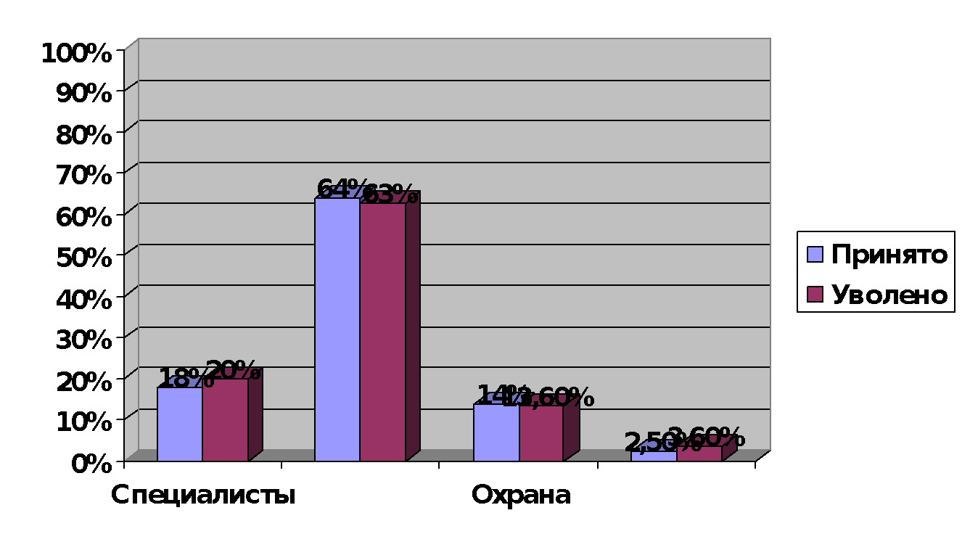

Рис. 2 Распределение принятых - уволенных по категориям за 2013 год

Приложение 6

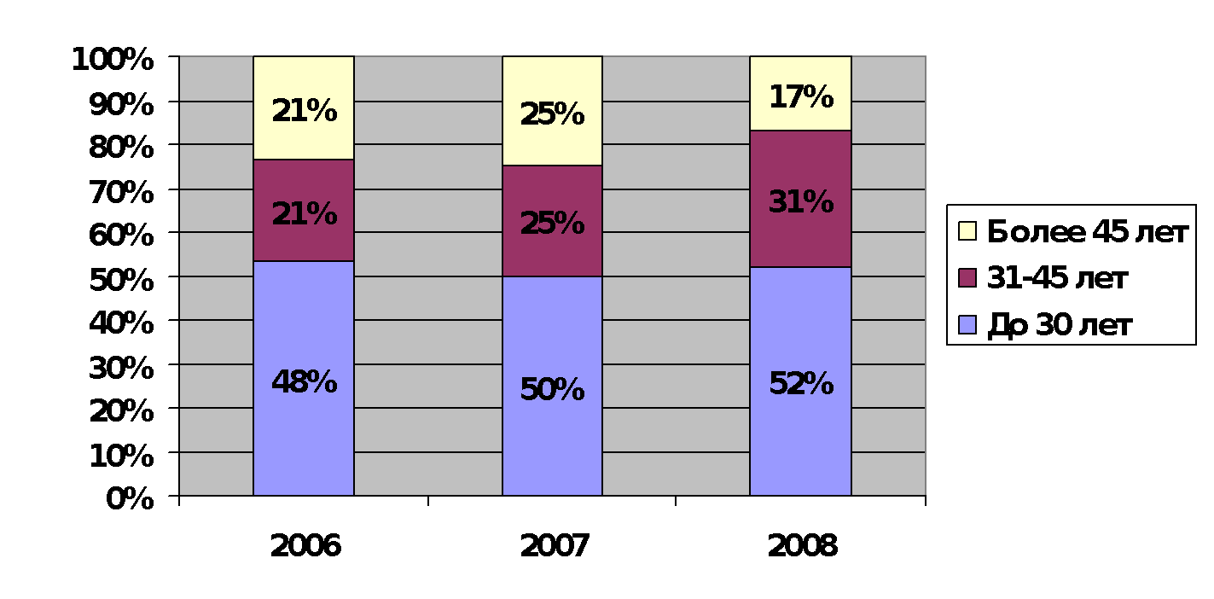

Рис. 3 Распределение принятых - уволенных по возрасту в 2011-2013 г.г.

Приложение 7

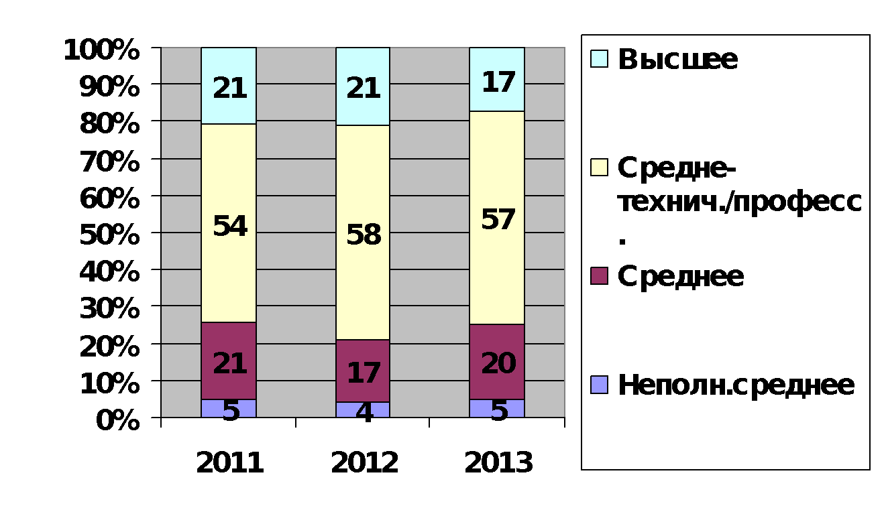

Рис. 4 Структура уволенных по образованию

Приложение 8

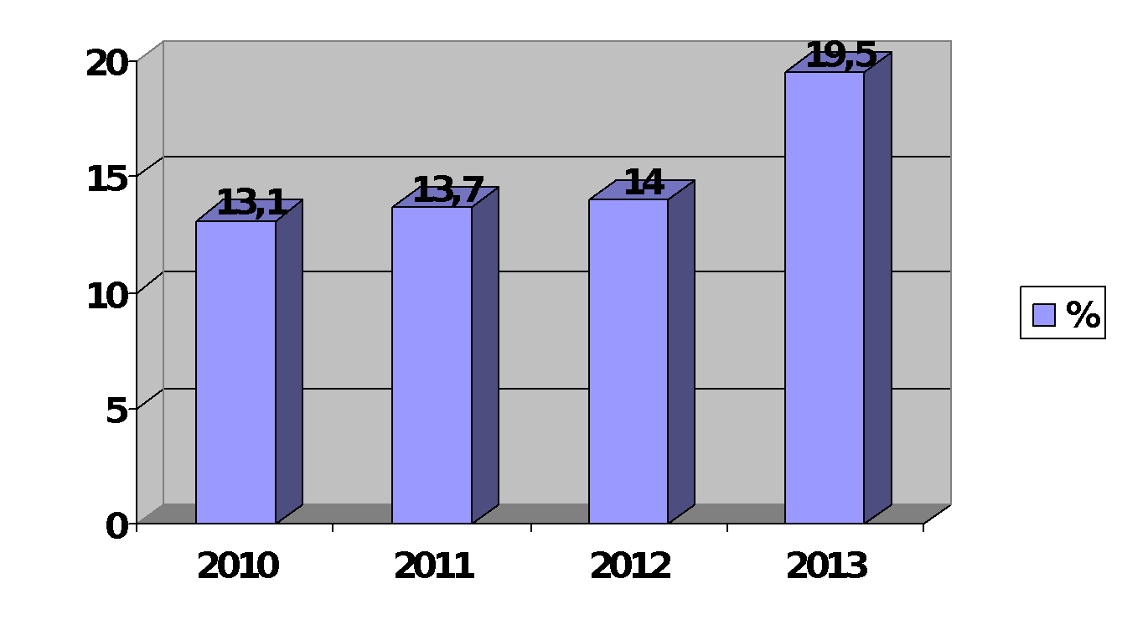

Рис. 5 Текучесть кадров по заводу 2010-2013 годы

Приложение 9

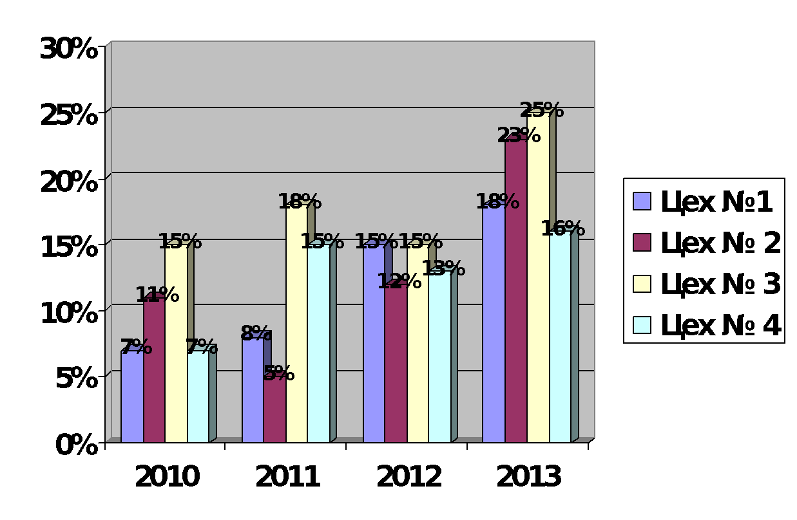

Рис. 6 Текучесть кадров основных производственных цехов 2010-2013 годы

Приложение 10

Начальник службы управления персоналом

Старший специалист

Ведущий экономист по труду

Специалист по пенсионным вопросам

Старший инспектор

Менеджер по подготовке кадров

Специалист военно-учетного отдела

Рис. 7 Организационная структура службы управления персоналом ООО «Омсктехуглерод»

Приложение 11
Таблица 4
Формы стимулирования и мотивации на предприятии
Вид стимулирования | Форма стимулирования | Содержание
Материальное (денежное) | Заработная плата  Участие в прибылях | Оплата труда сотрудника, включая основную (окладную) заработанную плату и дополнительную: премии, за работу в праздничные и выходные дни, за сверхурочную работу; оплата или компенсация за отпуск.  Устанавливается доля прибыли, из которой формируется поощрительный фонд. Распространяется на категории персонала, способного реально воздействовать на прибыль (отдел продаж).
Социальное | Оплата транспортных расходов или обслуживание собственным транспортом  Организация питания  Программы обучения персонала  Программы медицинского обслуживания  Программы, связанные с воспитанием детей | Выделение средств на оплату транспортных расходов. Предоставление транспорта лицам, связанным с частыми разъездами, руководящему персоналу.  Организация питание на предприятии (буфет).  Организацию обучения (новых сотрудников), повышения квалификации (обучение техническим программам, вводимым на предприятии) на предприятии, предоставление учебного отпуска.  Организация на предприятии мед. услуг, частичная их оплата из фонда фирмы, бесплатная вакцинация от гриппа  Выделение средств на организацию дошкольного воспитания детей сотрудников организации.
Функциональное | Улучшение условий труда | Выделение денежных средств на ремонт кабинетов, предоставление (оплата) мобильной связи лицам, связанным с частыми разъездами
Моральное / Социально-психологическое | Выражение общественного признания  Внимание администрации к личности каждого | Вручение грамот; публичные поощрения (предоставление бесплатных пригласительных в косметические салоны, размещение на информационной доске поздравлений с днем рождения, рождением ребенка и т.д.; публичное поздравления с днем свадьбы.  Проведение корпоративных мероприятий (день рождения фирмы, новый год); публичное поздравление сотрудников с 8 марта, 23 февраля.
Продолжение табл. 4
Нематериальное | Стимулирование свободным временем | Регулирование времени по занятости: путем предоставления работнику за активную работу возможности выбора отпуска, путем организации гибкого графика работы; путем сокращения длительности рабочего времени за счет высокой производительности труда.

Приложение 12
Таблица 5
Численный состав работников ООО «Омсктехуглерод»
по возрасту, полу, образованию
Показатель | 2009г. |  | 2010г. |  | 2011г. |  | 2012г. |  | 2013г.
 | чел. | % | чел. | % | чел. | % | чел. | % | чел. | %
Среднесписочная численность | 1001 |  | 1077 |  | 1215 |  | 1100 |  | 1147
в т.ч. Рабочих | 700 | 69,9 | 748 | 69,4 | 850 | 70 | 710 | 70 | 758 | 70
рабочие (факт) | 707 | 70,6 | 742 | 68,9 | 838 | 69 | 923 | 71 | 897 | 69,2
По возрасту
18-29 | 197 | 28,1 | 218 | 29,1 | 243 | 28,6 | 260 | 28,6 | 259 | 28,6
30-35 | 137 | 19,6 | 130 | 17,4 | 157 | 18,5 | 168 | 18,5 | 168 | 18,5
36-45 | 318 | 45,4 | 331 | 44,3 | 381 | 44,8 | 408 | 44,8 | 407 | 44,8
46-55 | 301 | 43 | 313 | 41,8 | 360 | 42,4 | 386 | 42,4 | 385 | 42,4
56-65 | 48 | 6,9 | 49 | 6,6 | 57 | 6,7 | 61 | 6,7 | 61 | 6,7
Пенсионеров всего: | 154 | 22 | 153 | 20,5 | 181 | 21,3 | 193 | 21,3 | 193 | 21,3
по возрасту | 39 | 5,6 | 39 | 5,2 | 46 | 5,4 | 49 | 5,4 | 49 | 5,4
из них женщин | 15 | 2,1 | 15 | 2 | 18 | 2,1 | 19 | 2,05 | 19 | 2,05
Всего женщин | 393 | 56,1 | 397 | 53,1 | 464 | 54,6 | 497 | 54,6 | 495 | 54,6
По уровню образования:
высшее | 161 | 23 | 166 | 22,2 | 192 | 22,6 | 206 | 22,6 | 205 | 22,6
неоконченное высшее | 3 | 0,4 | 11 | 1,4 | 8 | 0,9 | 8 | 0,9 | 8 | 0,9
среднее техническое | 288 | 32,6 | 231 | 30,9 | 270 | 31,75 | 289 | 31,75 | 288 | 31,75
среднее профессиональное | 205 | 29,3 | 237 | 31,7 | 264 | 31 | 282 | 31 | 281 | 31
среднее | 341 | 48,7 | 328 | 43,9 | 394 | 46,3 | 421 | 46,3 | 420 | 46,3
неполное среднее | 63 | 9 | 68 | 9 | 77 | 9 | 82 | 9 | 82 | 9

Приложение 13
Таблица 6
Движение рабочей силы

Показатели | ед. изм | 2009 | 2010 | 2011 | 2012 | 2013 | Отклонение в 2013г.  От уровня:
 |  |  |  |  |  |  | 2009г | 2010г | 2011г | 2012г
Среднесписочное число раб. | чел. | 1001 | 1077 | 1215 | 1100 | 1147 | 295 | 219 | 81 | -4
Число принятых раб. | чел. | 188 | 361 | 333 | 289 | 153 | -35 | -208 | -180 | -136
Число уволенных раб. | чел. | 139 | 235 | 236 | 231 | 305 | 166 | 70 | 69 | 74
Число раб., уволенных  по неуважительным причинам | чел. | 100 | 162 | 170 | 169 | 169 | 69 | 7 | -1 | 0
Число, проработавших весь  отчётный период | чел. | 670 | 475 | 633 | 771 | 825 | 155 | 350 | 192 | 54
Общий коэффициент оборота | % | 32,7 | 55,3 | 46,8 | 40 | 35,3 | 2,6 | -20 | 11,5 | -4,7
Коэффициент оборота по приёму | % | 0,19 | 0,34 | 0,27 | 0,22 | 0,12 | -0,07 | -0,22 | -0,15 | -0,1
Коэффициент оборота по выбытию | % | 0,14 | 0,22 | 0,19 | 0,18 | 0,24 | 0,1 | 0,02 | 0,05 | 0,06
Коэффициент текучести кадров | % | 0,10 | 0,15 | 0,14 | 0,13 | 0,13 | 0,03 | -0,02 | -0,01 | 0
Коэффициент замещения | % | 0,04 | 0,11 | 0,08 | 0,04 | -0,11 | -0,15 | -0,22 | -0,19 | -0,15
Коэффициент постоянства кадров | % | 0,67 | 0,44 | 0,52 | 0,59 | 0,64 | -0,03 | -0,2 | -0,12 | -0,05

Приложение 14
Таблица 7

Показатели | 2009г | 2010г | 2011г | 2012г | 2013г | Отклонение в 2013 году от уровня:
 |  |  |  |  |  | 2009 | 2010 | 2011 | 2012
Количество отработанных  рабочими человеко-дней | 216670 | 182794 | 228183 | 270696 | 268340 | 51670 | 85546 | 40157 | -2356
Количество человеко-дней  неявок на работу, всего | 130214 | 146621 | 172149 | 207384 | 212256 | 82042 | 65635 | 40107 | 4872
Втом числе:
ежегодные отпуска | 22428 | 20687 | 36548 | 44652 | 44791 | 22363 | 24104 | 8243 | 139
отпуска по учёбе | 390 | 1041 | 1464 | 1689 | 1828 | 1438 | 787 | 364 | 139
дополнительные отпуска | 1431 | 1281 | 1403 | 1932 | 4398 | 2967 | 3117 | 2995 | 2466
болезни | 9814 | 10040 | 9540 | 10913 | 10593 | 779 | 553 | 1053 | -320
другие неявки, разрешённые законом | 95529 | 112824 | 1222243 | 147420 | 149720 | 54191 | 96896 | 27477 | 2300
с разрешения администрации | 593 | 740 | 1011 | 768 | 882 | 289 | 142 | -129 | 114
прогулы | 29 | 8 | 34 | 10 | 44 | 15 | 36 | 10 | 34

Приложение 15
Таблица 8

№  п/п | Обозначение  документа системы качества | Наименование документа системы качества
1 | 2 | 3
 |  | Политика в области качества
 |  | Экологическая политика ООО «Омсктехуглерод»
 | СТО-СК-01.003-06 | Стандарт организации. Делопроизводство и документооборот
 | СТО-СК-04.006-12 | Стандарт организации. Годовое планирование бюджета
 | СТО-СК-08.008-06 | Стандарт организации. Планирование качества
 | СТО-СК-08.030-06 | Стандарт организации. Внутренний аудит качества
 | СТО-СК-08.058-06 | Стандарт организации. Управление записями
 | СТО-СК-08.068-06 | Стандарт организации. Управление документацией
 | СТО-СК-09.002-12 | Стандарт организации. Система управления охраной труда на предприятии
 | СТО-СК-09.010-06 | Стандарт организации. Охрана окружающей среды
 | СТО-СК-10.056-12 | Стандарт организации. Менеджмент персонала
 | ОП-СК-02.021-11 | Общезаводское положение о порядке привлечения работников к дисциплинарной и материальной ответственности
 | ОП-СК-02.055-11 | Общезаводское положение. Организация правового обслуживания
 | ОП-СК-04.016-11 | Общезаводское положение. Определение затрат на качество продукции и их анализ
 | ОП-СК-04.017-12 | Общезаводское положение. Перспективное планирование
 | ОП-СК-08.013-06 | Общезаводское положение по организации межфункциональных групп
 | ОП-СК-08.032-12 | Общезаводское положение. Идентификация экологических аспектов, установление экологической политики, экологических целей задач и программ в системе экологического менеджмента
 | ОП-СК-08.067-12 | Общезаводское положение. Проведение корректирующих действий и предупреждающих действий. Постоянное улучшение
 |  | Политика в области качества
 |  | Экологическая политика ООО «Омсктехуглерод»
 | СТО-СК-01.003-06 | Стандарт организации. Делопроизводство и документооборот
 | СТО-СК-04.006-12 | Стандарт организации. Годовое планирование бюджета
 | СТО-СК-08.008-06 | Стандарт организации. Планирование качества
 | СТО-СК-08.030-06 | Стандарт организации. Внутренний аудит качества
 | СТО-СК-08.058-06 | Стандарт организации. Управление записями
 | СТО-СК-08.068-06 | Стандарт организации. Управление документацией
 | СТО-СК-09.002-12 | Стандарт организации. Система управления охраной труда на предприятии
 | СТО-СК-09.010-06 | Стандарт организации. Охрана окружающей среды
 | СТО-СК-10.056-12 | Стандарт организации. Менеджмент персонала
 | ОП-СК-02.021-11 | Общезаводское положение о порядке привлечения работников к дисциплинарной и материальной ответственности
 | ОП-СК-02.055-11 | Общезаводское положение. Организация правового обслуживания
 | ОП-СК-04.016-11 | Общезаводское положение. Определение затрат на качество продукции и их анализ
 | ОП-СК-04.017-12 | Общезаводское положение. Перспективное планирование
 | ОП-СК-25.014-10 | Общезаводское положение о порядке работы локальной вычислительной сети, обеспечения сохранности и защиты электронной информации
 | ОП-СК-08.013-06 | Общезаводское положение по организации межфункциональных групп
 | ОП-СК-08.032-12 | Общезаводское положение. Идентификация экологических аспектов, установление экологической политики, экологических целей задач и программ в системе экологического менеджмента
 | ОП-СК-08.067-12 | Общезаводское положение. Проведение корректирующих действий и предупреждающих действий. Постоянное улучшение
 | ОИ-СК-25.084-08 | Общезаводская инструкция по работе пользователей с персональным компьютером и локальной вычислительной сетью
 | ИТБ-СК-00.002-11 | Инструкция по правилам пользования защитными средствами и приспособлениями
 | ИТБ-СК-00.003-11 | Инструкция по безопасному движению транспортных средств и пешеходов на территории завода
 | ИТБ-СК-00.005-11 | Инструкция по пожарной безопасности на ООО «Омсктехуглерод»
 | ИТБ-СК-00.010-11 | Инструкция по оказанию первой доврачебной помощи
- 41. | ИТБ-СК-00.016-11 | Инструкция по охране труда и безопасной эксплуатации персональных компьютеров (ПЭВМ)
 | ИТБ-СК-00.024-11 | Инструкция по защите от статического электричества
 | ИТБ-СК-00.025-11 | Инструкция по действию персонала во время грозы
 | ИТБ-СК-00.040-11 | Инструкция по охране труда для неэлектротехнического персонала для присвоения 1 группы по электробезопасности
 | ИТБ-СК-00.056-11 | Инструкция для ответственных дежурных по заводу в праздничные дни
 | Трудовой кодекс РФ
 | Коллективный договор
 | Квалификационный справочник должностей руководителей, специалистов и других служащих.
 | Единый тарифно-квалификационный справочник работ и профессий рабочих
 | Сборник руководящих материалов по профессиональному обучению рабочих на производстве
 | Списки № 1 и 2 производств, работ, профессий, должностей и показателей, дающих право на льготное пенсионное обеспечение.
 | Система стандартов безопасности труда. Организация обучения безопасности труда. Общие положения. ГОСТ 12.0.004-90
 | Положение о порядке подготовки и аттестации работников организации, эксплуатирующих опасные производственные объекты, подконтрольные Ростехнадзору России
 | Система управления охраной труда на предприятиях химической и нефтеперерабатывающей промышленности
 | Положение о порядке проверки знаний правил, норм и инструкций по безопасности у руководящих работников и специалистов предприятий, организаций и объектов, подконтрольных Ростехнадзору России

